Сабақтың тақырыбы: Отан үшін аянба |  |  | Мұғалімнің аты-жөні: Қадырбай Г.А  Күні: 23.10.2020ж
СЫНЫП: 2 «А» |  | Қатысқан оқушылар саны: 29 | Қатыспаған оқушылар саны: 3 (кезекші сынып)
Сабақ негізделген оқу мақсаттары |  | 2.1.1.3 Түрлі дереккөздерді зерттеу арқылы жалпыға ортақ  әдеп нормаларын анықта
Сабақ нәтижесі: |  | Оқушылардың барлығы мынаны орындай алады: Оқулықта берілген және қосымша тапсырмаларды орындайды. Сұраққа жауап береді.  Оқушылардың көбісі мынаны орындай алады: Өз бетінше жұмыс жасайды. Сұраққа жауап береді. Қосымша ресурстармен жұмыс жасайды.  Оқушылардың кейбіреуі мынаны орындай алады:  Оқулықтан тыс берілген қосымша тапсырмалады орындайды, тақырып бойынша қосымша мәліметтер мен дәлелдер келтіре алады.
Бағалау критерийі |  | Сабақ барысында тыңдаушының назарын өзіне аудара алады.
Ресурстар |  | Оқулық, суреттер, тапсырмалар, кері байланыс, стикер.
Әдіс-тәсілдер |  | Сұрақ-жауап, әңгімелеу, түсіндіру, көрнекілік
Пәнаралық байланыс |  | Музыка, әдебиеттік оқу.
Сабақтың жоспары
Жоспарланған уақыт | Сабақ барысы : |  |  | Ресурстар:
Басталуы  7 минут | Ұйымдастыру кезеңі  Психологиялық ахуал қалыптастыру (2мин)  Оқушылардың көңіл-күйін анықтау  Өткен сабақты бекіту (5мин)  -Құқық дегеніміз не?  -Міндет дегеніміз не?  -Әр жасөспірімнің қандай құқығы бар?  -Сендердің үйдегі, мектептегі міндеттерің қандай? |  |  | https://www.youtube.com/watch?v=ui8J9vlQ4wA
Жаңа білім  5 минут | Білу және түсіну  Сөзжұмбақ шешу  Оқушылар оқулықтағы негізгі тақырыппен танысады.  - Отан деген не? («Отан» сөзіне кластер құру)  - Өз елін сүйетін адамды қалай атайды? |  |  | Оқулық, презентация
Ортасы  10 минут | Қолдану  Бейнебаян көрсету  Суреттегі тұлғалардың қоғамдағы істері жайлы не білесің? Олар туралы оқушылардың бар білетіндерін сұрап өту.  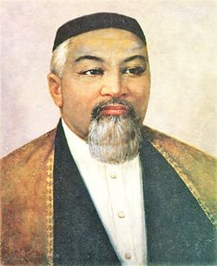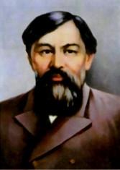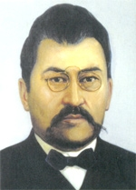 |  |  | https://www.youtube.com/embed/Ytm81fj1nUg
Сергіту сәті  1 минут | Көзге арналған жаттығуларды жасау |  |  | https://www.youtube.com/watch?v=_lx7d4eIkVE
Аяқталуы  Сабақты бекіту  10 минут | - Сендер ерікті жастар туралы естідіңдер ме?  Оқулықпен жұмыс: 21-беттегі еріктілер туралы жазылған бөлімді оқыту.  - Олардың қатарына қандай адамдар жатады?  - Қоғамға қызмет етуді неден бастар едің? |  |  | Оқулық, презентация,  «Ойлан – жұптас – бөліс» әдісі
Бағалау  4 минут  Кері байланыс  2 минут | «Рефлексиялық шеңбер»  «Рахмет, саған туған ел» әні караоке   |  |  | https://www.youtube.com/watch?v=7DKkeHWDGyE  Презентация
Үйге тапсырма: 20-21 беттер мазмұндау, жұмыс дәптерін орындау.
1 минут

